ACTUALIZACIONES AL SISTEMA ADMIARCHI

VERSION: 7.3.85 Complemento TG - Del 2 de Agosto de 2014

Incluye requerimiento específicos de Torres Guarín.

- Se agrega al procedimiento de carga de archivo TIF en Central la posibilidad de agregar contenido al archivo existente.

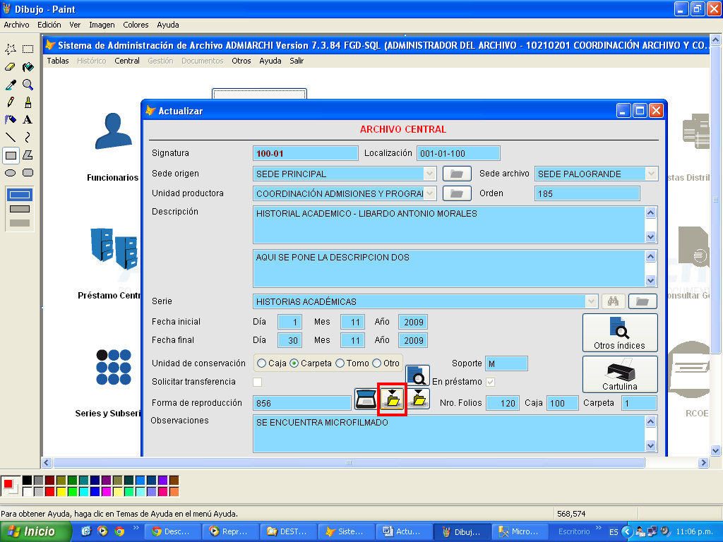

- Al formulario de actualizar Central se agrega visor de archivo TIF restringido.

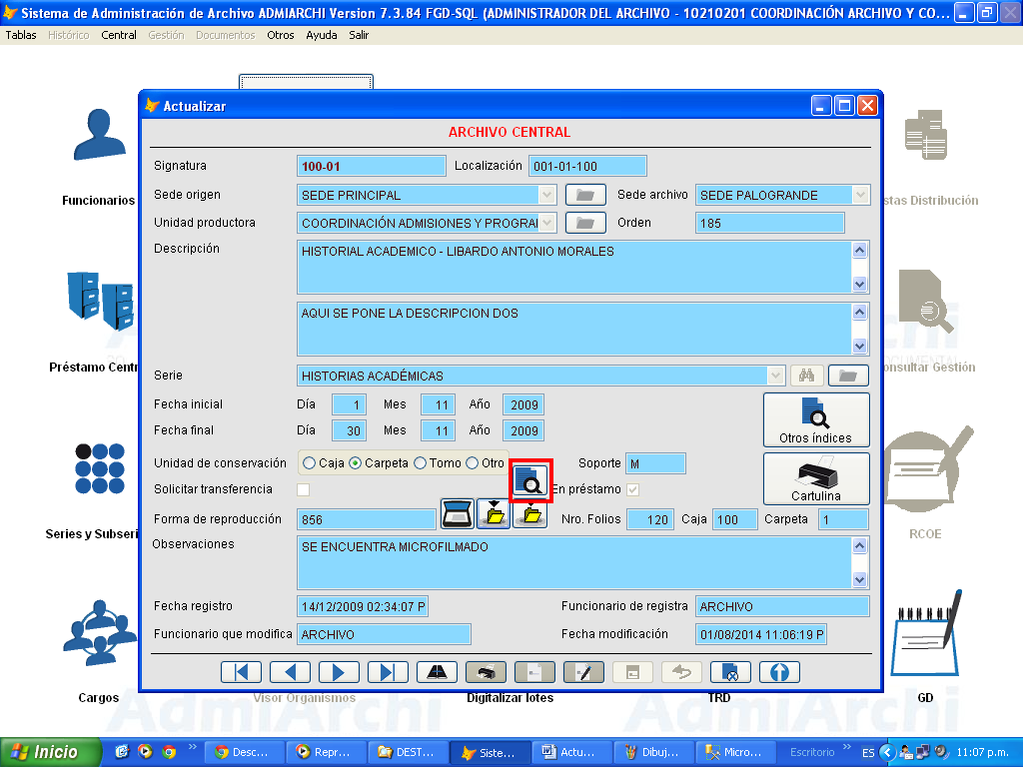

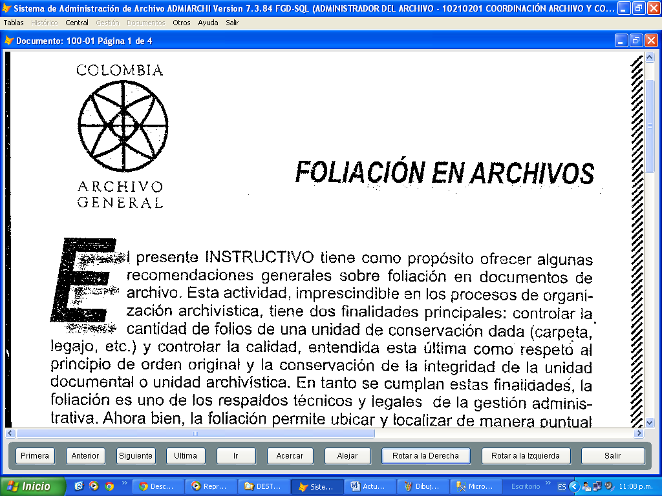

- Se agrega al procedimiento de consulta de archivo TIF en Central el uso obligado de Visor restringido para usuarios diferentes a ARCHIVO.

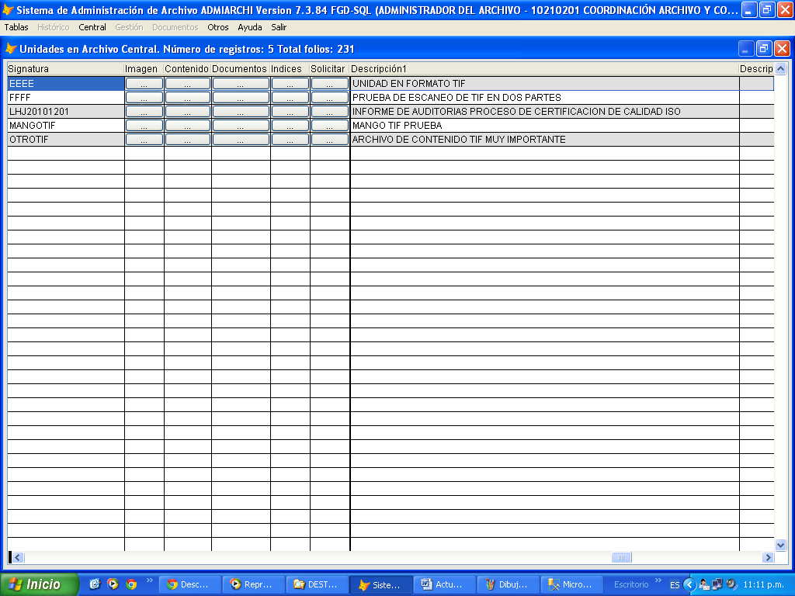

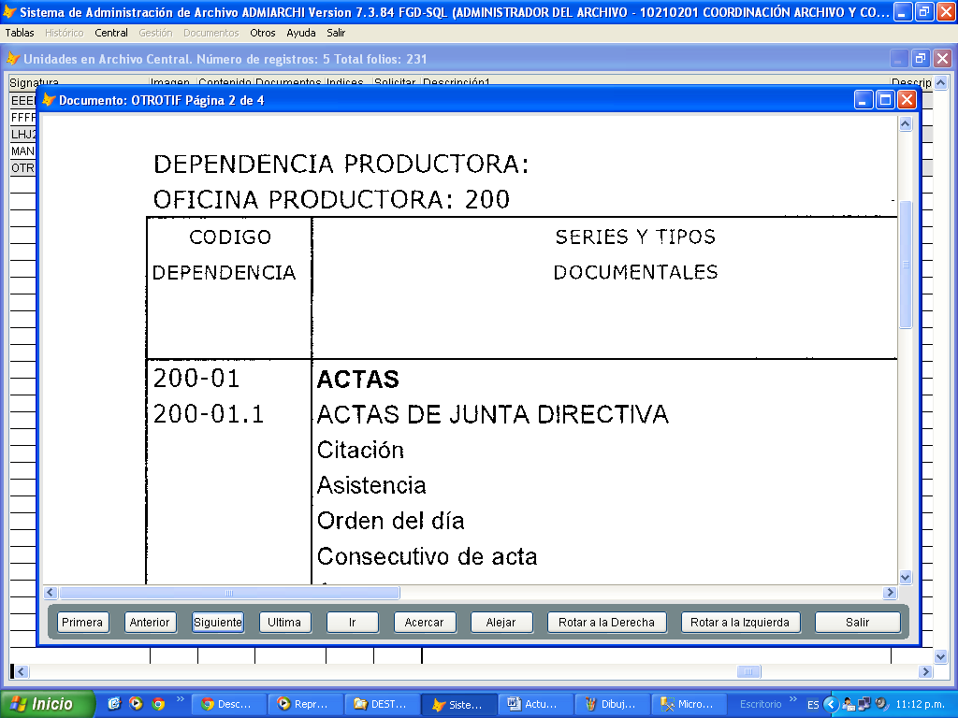

- Se agrega nuevo campo LOCALIZACION en el formulario de Archivo Central.

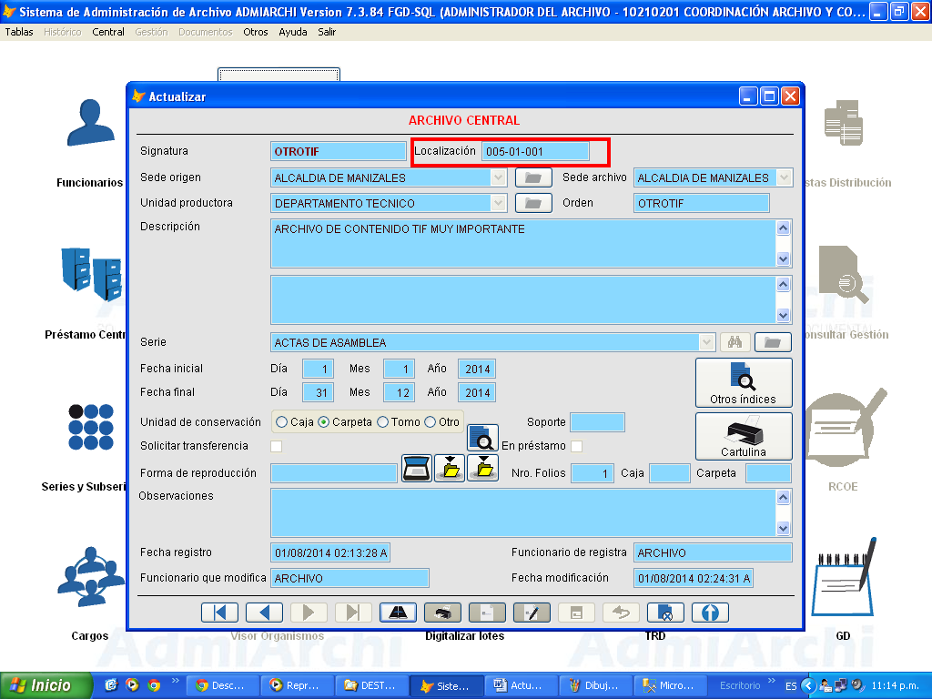

- Se agrega al filtro de búsqueda de archivo central el parámetro LOCALIZACION. Se incluye ordenación por este campo

